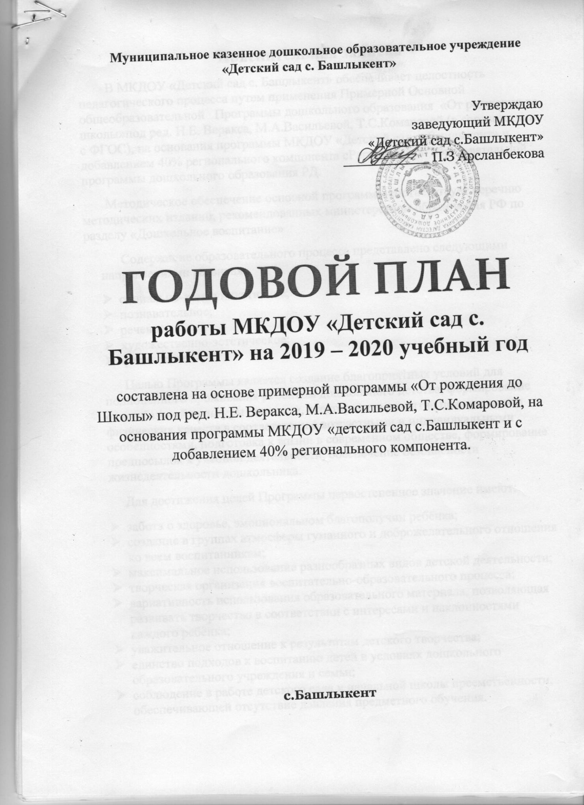

**ПЛАН**

**работы по противодействию коррупции в МКДОУ «Детский сад с.Башлыкент» на 2023-2024 учебный год**

**Цель:**

создание и внедрение организационно-правовых механизмов, нравственно-психологической атмосферы, направленных на эффективную профилактику коррупции в МКДОУ «Детский сад с.Башлыкент»

**Задачи:**

* создание условий, препятствующих коррупции в ДОУ;
* совершенствование методов обучения и воспитания детей нравственным нормам, составляющим основу личности, устойчивой против коррупции;
* разработка мер, направленных на обеспечение прозрачности действий ответственных лиц в условиях коррупционной ситуации;
* разработка и внедрение организационно-правовых механизмов, снимающих возможность коррупционных действий;
* содействие реализации прав граждан и организаций на доступ к информации о фактах коррупции и коррупциогенных факторов, а также на их свободное освещение в средствах массовой информации (сайт ДОУ).

|  |  |  |  |
| --- | --- | --- | --- |
| **№ п/п** | **Наименование мероприятия** | **Ответственный, исполнитель** | **Срок исполнения** |
| **1. Меры по нормативному обеспечению противодействия коррупции** | | | |
| 1.1. | Ознакомление   работников детского сада  с     нормативными    документами     по антикоррупционной деятельности. | Заведующий | Сентябрь, январь |
| 1.2. | Проведение анализа нормативно-правовых актов и распорядительных документов ДОУ по антикоррупционной политике | Заведующий, ответственный по вопросам противодейтвия коррупции | сентябрь |
| 1.3. | Обеспечение системы прозрачности при принятии решений по кадровым вопросам | Отдел кадров | ежеквартально |
| 1.5. | Предоставление руководителем сведений о бюджете, об имуществе и обязательствах имущественного характера | Заведующий | январь |
| 1.6. | Рассмотрение вопросов исполнения законодательства в области противодействия коррупции, об эффективности принимаемых мер по противодействию «бытовой» коррупции на:  - общих собраниях трудового коллектива;  - собраниях для родителей. | Заведующий,   ответственный по вопросам противодейтвия коррупции | в начале года,  по мере необходимости |
| 1.7. | Привлечение к дисциплинарной ответственности педагогических работников,  не принимающих должных мер по обеспечению исполнения антикоррупционного законодательства | Заведующий | по факту выявления |
| **2. Меры по совершенствованию управления в целях предупреждения коррупции** | | | |
| 2.1. | Информационное взаимодействие руководителя ДОУ с подразделениями правоохранительных органов, занимающихся вопросами противодействия коррупции | Заведующий | по мере необходимости |
| 2.2. | Организация проверки достоверности представляемых гражданином персональных данных и иных сведений при поступлении на работу в ДОУ | Заведующий,  Отдет кадров | При принятии на работу |
| 2.3. | Организация и проведение инвентаризации имущества | Бухгалтер, завхоз | ноябрь-декабрь |
| 2.4. | Проведение внутреннего контроля:     - организация и проведение открытых  ООД;  - организация питания воспитанников;  - соблюдение  прав всех участников    образовательного процесса. | Медработник, представители общего собрания  трудового коллектива | постоянно |
| 2.5. | Размещение  информации по антикоррупционной тематике на стенде в стенах детского сада и на сайте ДОУ | Заместитель заведующей | систематически |
| 2.6. | Расмотрение жалоб и обращений граждан, поступающих через системы общего пользования (почтовый, электронный адреса, телефон) на действия (бездействия) заведующего   и сотрудников детского сада с точки зрения наличия сведений о фактах коррупции и организации их проверки | Заведующий, Профком,  Ответственный по вопросам противодейтвия коррупции | по мере поступления |
| 2.7. | Проведение отчётов заведующего перед родителями воспитанников (родительский комитет) | Заведующий | по требованию  сентябрь |
| **3. Меры по правовому просвещению и повышению антикоррупционной компетентности сотрудников, воспитанников ДОУ и их родителей** | | | |
| 3.1. | Изготовление памятки для родителей:  « Как противодействовать коррупции». | Ответственный по вопросам противодейтвия коррупции | сентябрь |
| 3.2. | Организация участия всех работников детского сада в работе  по вопросам формирования антикоррупционного поведения. | Заведующий | В течение года |
| 3.4. | Проведение ООД с воспитанниками с целью ознакомления  их с личными правами и обязанностями. | Воспитатели | декабрь |
| **4. Обеспечение доступа родителям (законным представителям) к информации о деятельности ДОУ, установление обратной связи** | | | |
| 4.1. | Информирование родителей (законных представителей) о правилах приема в МКДОУ «Детский сад с.Башлыкент» | Зам.заведующей | Постоянно на сайте ДОУ, в месссенджере ВК, инстаграмм, |
| 4.2. | Проведение ежегодного опроса родителей воспитанников  ДОУ с целью определения степени их удовлетворенности работой ДОУ, качеством предоставляемых образовательных услуг. | Воспитатели, Ответственный по вопросам противодейтвия коррупции | 2 раза в год |
| 4.4. | Размещение на сайте ДОУ ежегодного публичного отчета заведующего  об образовательной  и финансово-хозяйственной деятельности | Заведующий, ответственный за ведение сайта, | июнь-август |
| **5. Взаимодействие с правоохранительными органами** | | | |
| 5.1. | Принятие мер по устранению нарушений антикоррупционного законодательства РФ, причин и условий проявления коррупции в образовательной системе, указанных в судебных актах, актах органов прокуратуры, представлениях правоохранительных органов | Администрация ДОУ | по мере поступления |
| 5.2. | Информирование правоохранительных органов о выявленных фактах коррупции в сфере деятельности ДОУ | Администрация ДОУ | при выявлении фактов |
| 5.3. | Оказание содействия правоохранительным органам в проведении проверок информации по коррупционным правонарушениям в образовательной системе. | Администрация ДОУ | при выявлении фактов |